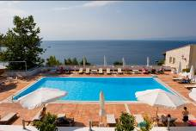
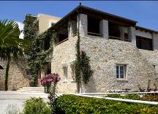
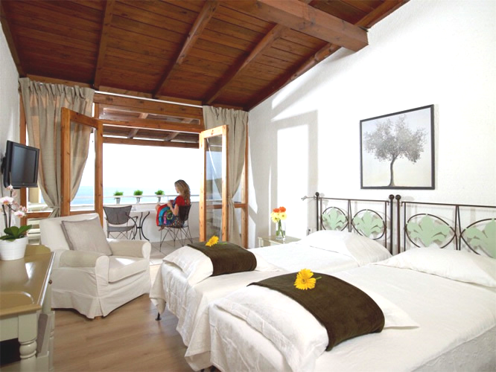
HOLIDAY INN CONTINENTAL 4* - LISABONA

699 Euro/pers.

TRANSPORT AVION Tap Portugal
PLECARE DIN BUCURESTI
PERIOADA: 28.12.2018-02.01.2019

Localizare: Hotelul Holiday Inn Continental Lisabona, apartinand de prestigiosul lant hotelier Holiday Inn, este situat in zona centrala a Lisabonei, la intersectia a doua dintre cele mai importante bulevarde ale orasului, Avenida Republica si Avenida Berna, la doar 10 minute de mers cu metroul de Centrul Istoric al capitalei lusitane. In vecinatatea hotelului, se afla Muzeul Calouste Bulgenkian si statia de metrou Campo Pequeno, care ofera acces direct catre principalele puncte atractie ale orasului de pe malurile Raului Tagus. Aceasta proprietate se afla la o distanta de 3,6 km fata de Aeroportul International „Humberto Delgado’’.

Facilitati hotel: Hotelul ofera oaspetilor sai servicii de cea mai buna calitate, in conformitate cu cele mai inalte standarde internationale cum ar fi: restaurant cu servire a la carte, cu preparate cu specific portughez, dar si international, bufet oentru mic-dejun in stil american, room-service, sala de fitness cu acces gratuit pentru clientii hotelului, serviciu de transfer de la aeroport si de inchirieri masini, sala de conferinte si un bar-cafe cu terasa. Personalul hotelului este foarte amabil si disponibil non-stop.

Facilitati camere: Holiday Inn Continental oferă camere elegante, mobilate modern, decorate in culori calde, cu podea din parchet. Toate camerele au ca facilitati aer conditionat, televizor cu ecran plat, cu programe prin satelit, birou si bai utilate cu produse de ingrijire personala de calitate. In camere, turistii beneficiaza de internet wi-fi gratuit.

DESCRIERE PACHET:

TARIFUL INCLUDE:

-bilet de avion zbor TAP Portugal plecare din Bucuresti si retur;
-5 nopti cazare cu mic dejun in hotel de 4*;
-asistenta turistica locala

NU SUNT INCLUSE:

-taxa locala (1 euro/persoana/noapte-se achita la fata locului);
-excursii optionale;
-transfer aeroport-hotel dus-intors (30 euro/pers);
-asigurarea medicala;
-asigurarea storno

